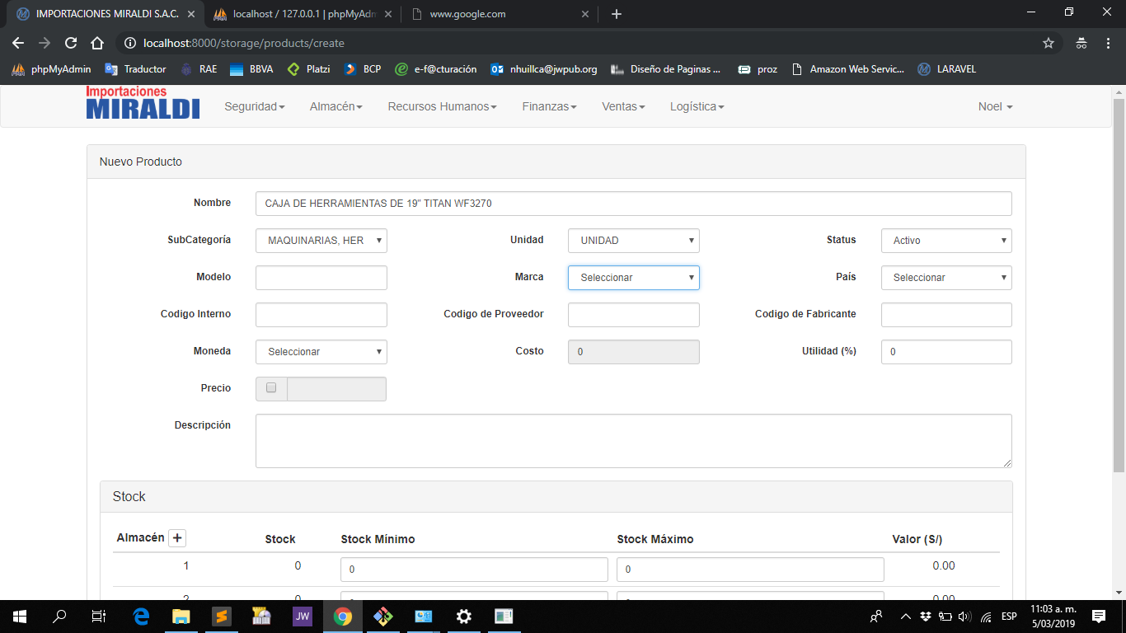
Modelo eliminar
Marca que se pueda digitar
Código interno
Moneda soles por defecto
Costo digitar
Agregar gastos administrativos 30%, utilidad debe ser 18%

En Ordenes de Compra jalar la ultima compra y visualizar las compras de esos productos

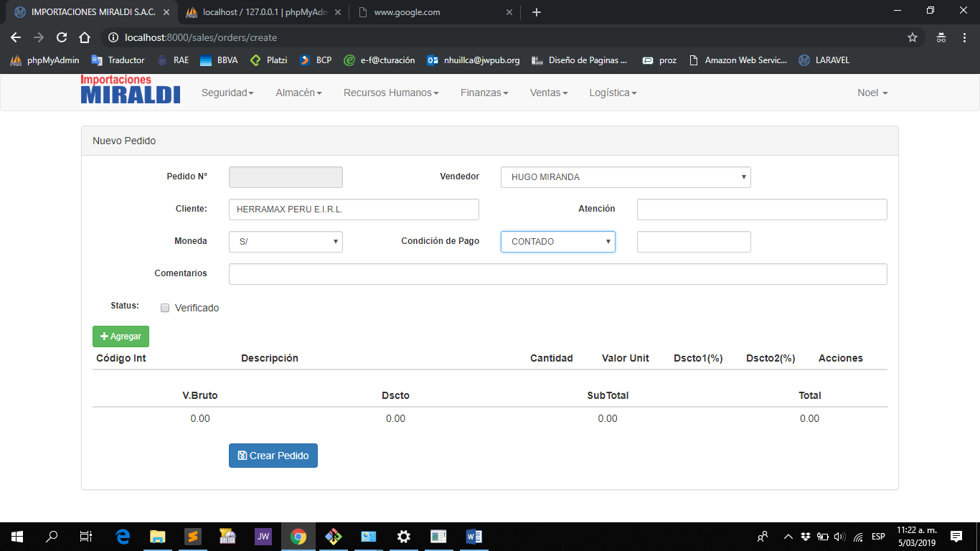
Agregar Condicion de pago letra
Desactivar edición del valor del ítem
Agregar sucursal y transportista cada transportista tiene sucursal.
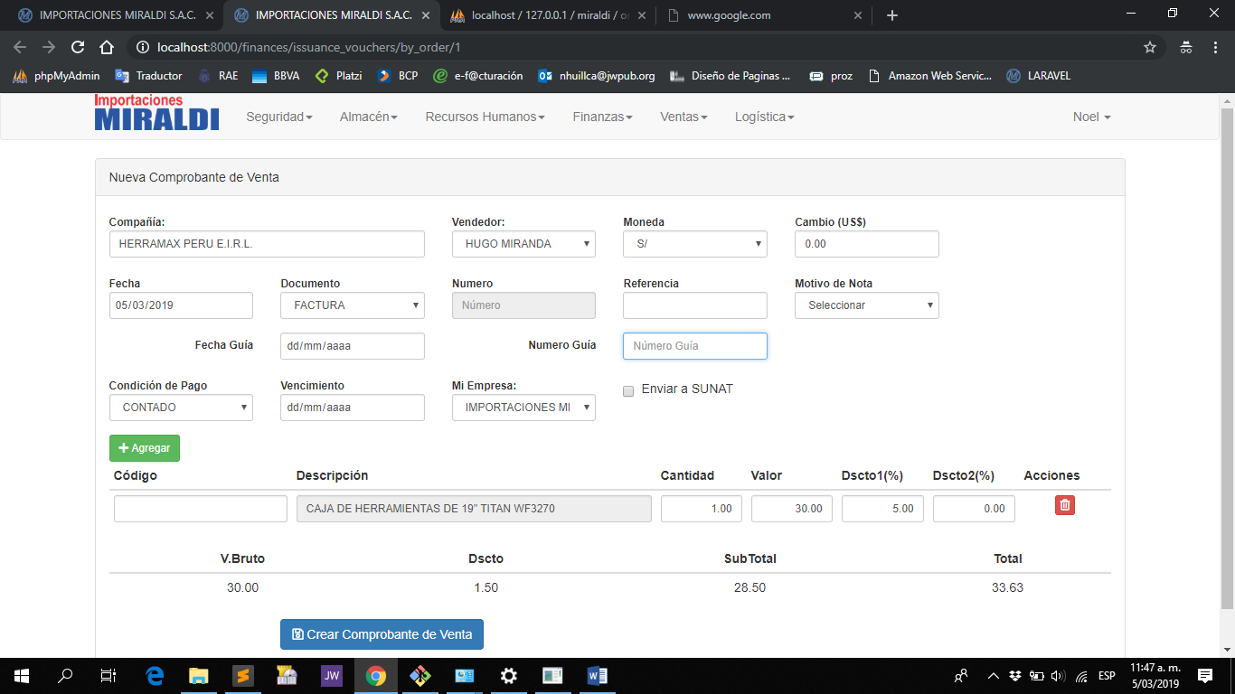
Generar correlativo de la guía

En OCs al obtener el proveedor jalar la última condición de pago
En el precio del ítem obtenerlo sin igv
Desde la oc visualizar las últimas compras de los ítems
En la impresión visualizar el código del proveedor que está en la parte final de la descripción

